梅香仪器有限公司产品资料
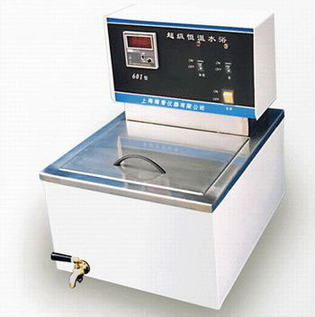
超级恒温油浴
一、超级恒温油浴锅 简介：
HH-SA超级恒温油浴锅是在HH－S电热恒温油浴的基础上的改进产品、广泛应用于蒸馏、干燥、浓缩以及浸渍化学药品或生物制品。是各大中专院校、环保、科研、卫生、防疫、石油、冶金、化工、医疗等单位实验室化验人员必备的理想工具。
（1） 增加了循环泵、提高工作温度的一致性和精度
（2） 智能化的控温仪表、使仪器加热和恒温更加稳定！
（3）有内循环和外循环二种方式、用户可以根据自己的需要在采购时、提出要求。
二、超级恒温油浴锅 性能：
1：电 源：220V±10V 50Hz
2：控温范围：室温-300℃
3：控温精度：±1℃
3：加热功率：2000W
4：带循环泵：内循环
5：循环泵的流量：≥8升/分
6：工作室尺寸：400×300×180ｍｍ
三、超级恒温油浴锅 注意事项：
1:为了确保安全,使用时请接上地线.
2:严禁不加油,干烧.
3不工作时,应切断电源,以免发生意外. 可根据客户要求定制

